Resolución del Pleno del Instituto de Transparencia, Acceso a la Información Pública y Protección de Datos Personales del Estado de México y Municipios, con domicilio en Metepec, Estado de México, a diez de febrero de dos mil veintiuno.

VISTO el expediente electrónico formado con motivo del recurso de revisión número 05855/INFOEM/IP/RR/2020, interpuesto por la C. xxxxxxxxxxxxxxxxxxxxxx, en lo sucesivo la Recurrente, en contra de la respuesta del Ayuntamiento de Atizapán de Zaragoza, en lo subsecuente El Sujeto Obligado, se procede a dictar la presente resolución.

A N T E C E D E N T E S

PRIMERO. De la solicitud de información.
En fecha tres de noviembre de dos mil veinte, el Recurrente, presentó a través del Sistema de Acceso a la Información Mexiquense, en lo subsecuente el SAIMEX ante el Sujeto Obligado, la solicitud de acceso a la información pública, a la que se le asignó el número de expediente 00649/ATIZARA/IP/2020, mediante la cual solicitó lo siguiente:

“Me pueden informar las acciones implementadas por la comisión edilicia de participación ciudadana para la vigilancia ciudadana de los recursos públicos para evitar actos de corrupción e impunidad en la administración actual.” (Sic).

MODALIDAD DE ENTREGA: A través del SAIMEX.

SEGUNDO. De la respuesta del Sujeto Obligado.
De las constancias que obran en el sistema SAIMEX, se advierte que en fecha veinticinco de noviembre de dos mil veinte, El Sujeto Obligado emitió la respuesta en los siguientes términos:

“Folio de la solicitud: 00649/ATIZARA/IP/2020

En respuesta a la solicitud recibida, nos permitimos hacer de su conocimiento que con fundamento en el artículo 53, Fracciones: II, V y VI de la Ley de Transparencia y Acceso a la Información Pública del Estado de México y Municipios, le contestamos que:

En respuesta a la solicitud de información ingresada a través del Sistema de Acceso a la Información Mexiquense (SAIMEX), a la cual le recayó el número de folio 00649/ATIZARA/IP/2020, mismo donde fuera solicitado lo siguiente “…Me pueden informar las acciones implementadas por la comisión edilicia de participación ciudadana para la vigilancia ciudadana de los recursos públicos para evitar actos de corrupción e impunidad en la administración actual...sic” Remito a usted en medio digital Oficio 2RG/140/2020 de fecha 12 de noviembre de 2020, suscrito y firmado por el Lic. Francisco Mariano López Camacho, Segundo Regidor. Dando así puntual respuesta a la información requerida. Atentamente Secretaría del Ayuntamiento.

ATENTAMENTE
LIC. MARIAMNEE VEGA BLANCARTE” (Sic).

- Adjuntando a dicha respuesta, el archivo electrónico denominado “OF. 2RG-140-2020 ANEXO SAIMEX 649.pdf”, el cual, será motivo de estudio en el Considerando correspondiente.

TERCERO. Del recurso de revisión.
Inconforme con la respuesta por parte del Sujeto Obligado, el ahora Recurrente interpuso el presente recurso de revisión en fecha veintiséis de noviembre de dos mil veinte, el cual fue registrado en el sistema electrónico con el expediente número 05855/INFOEM/IP/RR/2020, en el cual aduce, las siguientes manifestaciones:

- Acto Impugnado:
“Omisión de entregar información solicitada” (Sic).

- Razones o Motivos de Inconformidad:
“Se viola mi derecho humano a saber” (Sic)

CUARTO. Del turno del recurso de revisión.
Medio de impugnación que le fue turnado a la Comisionada Zulema Martínez Sánchez, por medio del sistema electrónico, en términos del arábigo 185, fracción I, de la Ley de Transparencia y Acceso a la información Pública del Estado de México y Municipios, del cual recayó acuerdo de admisión en fecha dos de diciembre de dos mil veintiuno, determinándose en él, un plazo de siete días para que las partes manifestaran lo que a su derecho corresponda en términos del numeral ya citado.

QUINTO. De la etapa de manifestaciones y/o alegatos.
Así, una vez transcurrido el término legal referido se destaca que en fecha cuatro de diciembre de dos mil veinte, El Sujeto Obligado remitió su Informe Justificado mediante el archivo electrónico denominado “R.R.5855.pdf”; por su parte el Recurrente, fue omiso en remitir manifestaciones, lo anterior de conformidad con la siguiente imagen:
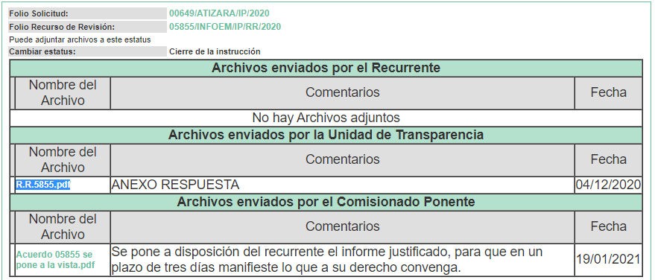

SEXTO. Del cierre de instrucción.
Así, una vez transcurrido el término legal, se decretó el cierre de instrucción en fecha veintinueve de enero de dos mil veintiuno, en términos del artículo 185, Fracción VI, de la Ley de Transparencia y Acceso a la Información Pública del Estado de México y Municipios, iniciando el término legal para dictar resolución definitiva del asunto.

C O N S I D E R A N D O

PRIMERO. De la competencia.
Este Instituto de Transparencia, Acceso a la Información Pública y Protección de Datos Personales del Estado de México y Municipios, es competente para conocer y resolver el presente recurso de revisión interpuesto por el ciudadano, conforme a lo dispuesto en los artículos 6, apartado A, fracción IV de la Constitución Política de los Estados Unidos Mexicanos, 5, párrafos vigésimo segundo, vigésimo tercero y vigésimo cuarto, fracción IV, de la Constitución Política del Estado Libre y Soberano de México, 1, 2 fracción II, 13, 29, 36 fracciones II y III, 176, 178, 179 fracción I, 181 párrafo tercero, 182, 185, 188 y 194 de la Ley de Transparencia y Acceso a la Información Pública del Estado de México y Municipios, 9, fracciones I y XXIV y 11 del Reglamento Interior del Instituto de Transparencia, Acceso a la Información Pública y Protección de Datos Personales del Estado de México y Municipios.

Aunado a lo anterior, este Órgano Garante estima pertinente realizar un pronunciamiento ya que consientes de la situación que se vive en la actualidad a fin de otorgarle a los ciudadanos herramientas ágiles y accesibles para el ejercicio de los derechos humanos que se tutelan, se considera que a pesar de las condiciones a las que nos enfrentamos, se cuentan con las herramientas técnicas y tecnológicas necesarias que eviten mermar el ejercicio de los derechos correspondientes, sin que ello implique el poner en riesgo el diverso derecho a la salud de todos los partícipes en los procesos que conllevan.

SEGUNDO. De los alcances del Recurso de Revisión.
Anterior a todo debe destacarse que el recurso de revisión tiene el fin y alcance que señalan los numerales 176, 179, 181 párrafo cuarto, 194 y 195 y demás aplicables de la Ley de Transparencia y Acceso a la Información Pública del Estado de México y Municipios vigente y será analizado conforme a las actuaciones que obren en el expediente electrónico con la finalidad de reparar cualquier posible afectación al derecho de acceso a la información pública y garantizando el principio rector de máxima publicidad.
TERCERO. Del estudio de las causas de improcedencia.
El estudio de las causas de improcedencia que se hagan valer por las partes o que se advierta de oficio por este Resolutor debe ser objeto de análisis previo al estudio de fondo del asunto ya que el estudio de los presupuestos procesales sobre el inicio o trámite de un proceso genera eficacia jurídica de las resoluciones, más aún que se trata de una figura procesal adoptada en la ley de la materia la cual impide su estudio y resolución cuando una vez admitido el recurso de revisión se advierta una causa de improcedencia que permita sobreseer el recurso de revisión sin estudiar el fondo del asunto; circunstancias anteriores que no son incompatibles con el derecho de acceso a la justicia, ya que éste no se coarta por regular causas de improcedencia y sobreseimiento con tales fines.

IMPROCEDENCIA Y SOBRESEIMIENTO EN EL JUICIO DE AMPARO. LAS CAUSAS PREVISTAS EN LOS ARTÍCULOS 73 Y 74 DE LA LEY DE LA MATERIA, RESPECTIVAMENTE, NO SON INCOMPATIBLES CON EL ARTÍCULO 25.1 DE LA CONVENCIÓN AMERICANA SOBRE DERECHOS HUMANOS.
Del examen de compatibilidad de los artículos 73 y 74 de la Ley de Amparo con el artículo 25.1 de la Convención Americana sobre Derechos Humanos no se advierte que el derecho interno desatienda los estándares que pretenden proteger los derechos humanos en dicho tratado, por regular causas de improcedencia y sobreseimiento que impiden abordar el estudio de fondo del asunto en el juicio de amparo, en virtud de que el propósito de condicionar el acceso a los tribunales para evitar un sobrecargo de casos sin mérito, es en sí legítimo, por lo que esa compatibilidad, en cuanto a los requisitos para la admisibilidad de los recursos dependerá, en principio, de los siguientes criterios: no pueden ser irracionales ni de tal naturaleza que despojen al derecho de su esencia, ni discriminatorios y, en el caso, la razonabilidad de esas causas se justifica por la viabilidad de que una eventual sentencia concesoria tenga un ámbito de protección concreto y no entre en conflicto con el orden jurídico, no son de tal naturaleza que despojen al derecho de su esencia ni tampoco son discriminatorias, pues no existe alguna condicionante para su aplicabilidad, en función de cuestiones personales o particulares del quejoso. Por tanto, las indicadas causas de improcedencia y sobreseimiento no son incompatibles con el citado precepto 25.1, pues no impiden decidir sencilla, rápida y efectivamente sobre los derechos fundamentales reclamados como violados dentro del juicio de garantías.

Por lo que una vez que se analizó el expediente en estudio se cae en la cuenta de que no se actualiza ninguna de las casuales a continuación transcritas:

“Artículo 191. El recurso será desechado por improcedente cuando:
I. Sea extemporáneo por haber transcurrido el plazo establecido en la presente Ley, a partir de la respuesta;
II. Se esté tramitando ante el Poder Judicial de la Federación algún recurso o medio de defensa interpuesto por el recurrente;
III. No actualice alguno de los supuestos previstos en la presente Ley;
IV. No se haya desahogado la prevención en los términos establecidos en la presente Ley;
V. Se impugne la veracidad de la información proporcionada;
VI. Se trate de una consulta, o trámite en específico; y
VII. El recurrente amplíe su solicitud en el recurso de revisión, únicamente respecto de los nuevos contenidos.”

Ya que no fue interpuesto de forma extemporánea, no se está tramitando ante el Poder Judicial Federal, no es una consulta, o trámite en específico, ni tampoco se advierte que el recurrente amplíe su solicitud en el recurso de revisión, por lo que al no existir causas de improcedencia invocadas por las partes ni advertidas de oficio, este Órgano Garante de la Transparencia se avoca al análisis del fondo del asunto que nos ocupa.
Así las cosas, al no existir causas de improcedencia invocadas por las partes ni advertidas de oficio por este Resolutor, se procede al análisis del fondo de los asuntos en los siguientes términos.

CUARTO. Del estudio y resolución del asunto.
Ahora bien, se procede al análisis del presente recurso, así como al contenido íntegro de las actuaciones que obran en el expediente electrónico, para así estar en posibilidad este Órgano Colegiado de dictar el fallo correspondiente conforme a derecho, tomando en consideración los elementos aportados por las partes y apegándose en todo momento al principio de máxima publicidad consagrado en nuestra Constitución Federal, Local y demás leyes aplicables en la materia, así como en los tratados internacionales en los que el Estado Mexicano sea parte, en concordancia con el artículo 8, de la Ley de Transparencia local.

En este sentido nuestro estudio versará en determinar si la información remitida mediante respuesta, colma el derecho de acceso a la información solicitado por El Recurrente, para ello analizaremos lo solicitado y la información proporcionada.

REQUERIMIENTOS SOLICITADOS:
- Me pueden informar las acciones implementadas por la comisión edilicia de participación ciudadana para la vigilancia ciudadana de los recursos públicos para evitar actos de corrupción e impunidad en la administración actual.

Atento a la solicitud de información El Sujeto Obligado, emitió su respuesta en donde manifestó lo siguiente:
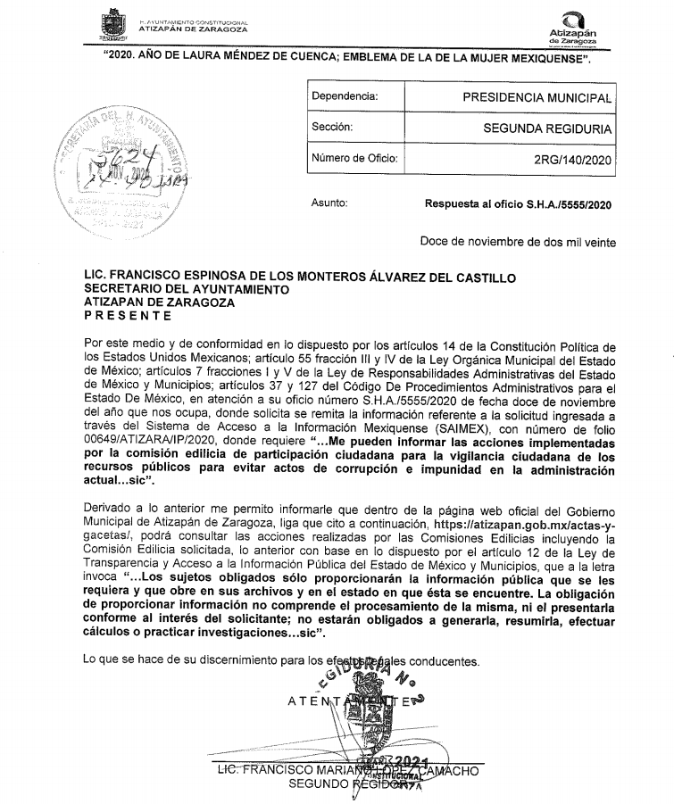

Es así que derivado de la respuesta emitida por El Sujeto Obligado, El Recurrente, interpuso el presente recurso de revisión, señalando como acto impugnado y las razones o motivos de inconformidad que: “Omisión de entregar información solicitada” y “Se viola mi derecho humano a saber”, (Sic). Respectivamente.

Asimismo, el Sujeto Obligado mediante su informe justificado, ratifica su respuesta primigenia, remitiendo de nueva cuenta el link proporcionado por el Segundo Regidor Municipal, de conformidad con la siguiente captura de pantalla:

Atento a ello, primeramente es importante señalar que se omite el estudio de la naturaleza jurídica de la información pública solicitada, en virtud de que El Sujeto Obligado en su respuesta, proporcionó la siguiente liga electrónica: https://atizapan.gob.mx/actas-y-gacetas/, relativa a la información requerida por el particular, por lo que, acepta mediante su respuesta e informe justificado que dicha información la genera posee y la administra, en ejercicio de sus funciones de derecho público.

De hecho, el estudio de la naturaleza jurídica de la información pública solicitada, tiene por objeto determinar si ésta la genera, posee o administra El Sujeto Obligado; sin embargo, en aquellos casos en que éste la asume, ello implica que la genera, posee o administra, por consiguiente, a nada práctico nos conduciría su estudio, ya que se insiste la información pública solicitada, fue asumida por El Sujeto Obligado.

Por consiguiente, es importante señalar que el artículo 4, párrafo segundo de la Ley de Transparencia y Acceso a la Información Pública del Estado de México y Municipios, dispone:

“Artículo 4. …
Toda la información generada, obtenida, adquirida, transformada, administrada o en posesión de los sujetos obligados es pública y accesible de manera permanente a cualquier persona, en los términos y condiciones que se establezcan en los tratados internacionales de los que el Estado mexicano sea parte, en la Ley General, la presente Ley y demás disposiciones de la materia, privilegiando el principio de máxima publicidad de la información. Solo podrá ser clasificada excepcionalmente como reservada temporalmente por razones de interés público, en los términos de las causas legítimas y estrictamente necesarias previstas por esta Ley.”

De lo anterior, se desprende, que la información generada, obtenida, adquirida, transmitida, administrada o en posesión de los Sujetos Obligados, será accesible de manera permanente a cualquier persona, privilegiando el principio de máxima publicidad de la información.

Por su parte, el artículo 12, de la Ley de la materia establece que los Sujetos Obligados sólo proporcionarán la información que generen, recopilen, administren, manejen, procesen, archiven o conserven, y sólo facilitarán las que se les requiera y obre en sus archivos, en el estado en el que se encuentre, sin la obligación de generarla, resumirla, efectuar cálculos o practicar investigaciones; tal y como se señala a continuación:

“Artículo 12. Quienes generen, recopilen, administren, manejen, procesen, archiven o conserven información pública serán responsables de la misma en los términos de las disposiciones jurídicas aplicables.

Los sujetos obligados sólo proporcionarán la información pública que se les requiera y que obre en sus archivos y en el estado en que ésta se encuentre. La obligación de proporcionar información no comprende el procesamiento de la misma, ni el presentarla conforme al interés del solicitante; no estarán obligados a generarla, resumirla, efectuar cálculos o practicar investigaciones.”

En síntesis, el derecho de acceso a la información pública se satisface en aquellos casos en que se entregue el soporte documental en que conste la información pública, toda vez que, los Sujetos Obligados no tienen el deber de generar, poseer o administrar la información pública con el grado de detalle solicitado; esto es, que no tienen el deber de generar un documento ad hoc, para satisfacer el derecho de acceso a la información pública.

Como apoyo a lo anterior, es aplicable el Criterio 03-17, emitido por el Instituto Nacional de Transparencia, Acceso a la Información y Protección de Datos Personales, que dice:

“No existe obligación de elaborar documentos ad hoc para atender las solicitudes de acceso a la información. Los artículos 129 de la Ley General de Transparencia y Acceso a la Información Pública y 130, párrafo cuarto, de la Ley Federal de Transparencia y Acceso a la Información Pública, señalan que los sujetos obligados deberán otorgar acceso a los documentos que se encuentren en sus archivos o que estén obligados a documentar, de acuerdo con sus facultades, competencias o funciones, conforme a las características físicas de la información o del lugar donde se encuentre. Por lo anterior, los sujetos obligados deben garantizar el derecho de acceso a la información del particular, proporcionando la información con la que cuentan en el formato en que la misma obre en sus archivos; sin necesidad de elaborar documentos ad hoc para atender las solicitudes de información.

Resoluciones:
• RRA 0050/16. Instituto Nacional para la Evaluación de la Educación. 13 julio de 2016. Por unanimidad. Comisionado Ponente: Francisco Javier Acuña Llamas.
• RRA 0310/16. Instituto Nacional de Transparencia, Acceso a la Información y Protección de Datos Personales. 10 de agosto de 2016. Por unanimidad. Comisionada Ponente. Areli Cano Guadiana.
• RRA 1889/16. Secretaría de Hacienda y Crédito Público. 05 de octubre de 2016. Por unanimidad. Comisionada Ponente. Ximena Puente de la Mora.”

Asimismo, el artículo 24, de la Ley de la materia, dispone que los Sujetos Obligados sólo proporcionarán la información pública que generen, administren o posean en el ejercicio de sus atribuciones; por consiguiente, la información pública se encuentra a disposición de cualquier persona, lo que implica que es deber de los Sujetos Obligados, garantizar el derecho de acceso a la información pública.

En esta misma tesitura, es de subrayar que el derecho de acceso a la información pública, consiste en que la información solicitada conste en un soporte documental en cualquiera de sus formas, a saber: expedientes, reportes, estudios, actas, resoluciones, oficios, correspondencia, acuerdos, directivas, directrices, circulares, contratos, convenios, instructivos, notas, memorandos, estadísticas o bien, cualquier otro registro que documente el ejercicio de las facultades, funciones y competencias de los Sujetos Obligados; los que, podrán estar en cualquier medio, sea escrito, impreso, sonoro, visual, electrónico, informático u holográfico, de conformidad con el artículo 3, fracción XI de la Ley de la materia, el cual dispone lo siguiente:

“Artículo 3. Para los efectos de la presente Ley se entenderá por:
(…)
XI. Documento: Los expedientes, reportes, estudios, actas, resoluciones, oficios, correspondencia, acuerdos, directivas, directrices, circulares, contratos, convenios, instructivos, notas, memorandos, estadísticas o bien, cualquier otro registro que documente el ejercicio de las facultades, funciones y competencias de los sujetos obligados, sus servidores públicos e integrantes, sin importar su fuente o fecha de elaboración. Los documentos podrán estar en cualquier medio, sea escrito, impreso, sonoro, visual, electrónico, informático u holográfico;
(…)”

Siendo aplicable el Criterio de interpretación en el orden administrativo número 0002-11, emitido por Acuerdo del Pleno del Instituto de Transparencia y Acceso a la Información Pública del Estado de México y Municipios; publicado en el Periódico Oficial del Gobierno del Estado Libre y Soberano de México “Gaceta del Gobierno”, el diecinueve de octubre de dos mil once, cuyo rubro y texto dispone:

“CRITERIO 0002-11
INFORMACIÓN PÚBLICA, CONCEPTO DE, EN MATERIA DE TRANSPARENCIA. INTERPRETACIÓN SISTEMÁTICA DE LOS ARTÍCULOS 2°, FRACCIÓN V, XV, Y XVI, 3°, 4°, 11 Y 41. De conformidad con los artículos antes referidos, el derecho de acceso a la información pública, se define en cuanto a su alcance y resultado material, el acceso a los archivos, registros y documentos públicos, administrados, generados o en posesión de los órganos u organismos públicos, en virtud del ejercicio de sus funciones de derecho público, sin importar su fuente, soporte o fecha de elaboración.
En consecuencia el acceso a la información se refiere a que se cumplan cualquiera de los siguientes tres supuestos:
1) Que se trate de información registrada en cualquier soporte documental, que en ejercicio de las atribuciones conferidas, sea generada por los Sujetos Obligados;
2) Que se trate de información registrada en cualquier soporte documental, que en ejercicio de las atribuciones conferidas, sea administrada por los Sujetos Obligados, y
3) Que se trate de información registrada en cualquier soporte documental, que en ejercicio de las atribuciones conferidas, se encuentre en posesión de los Sujetos Obligados.” (SIC)
(Énfasis Añadido)

Expuesto lo anterior, se procede al análisis de la totalidad de las constancias que integran el expediente electrónico del SAIMEX, a efecto de determinar si con la información remitida por El Sujeto Obligado a través de su respuesta se colma lo requerido en dicha solicitud.

Bajo tal tesitura, este Órgano Garante en uso de sus atribuciones, procedió a hacer consulta del link https://atizapan.gob.mx/actas-y-gacetas/ proporcionado por el Sujeto obligado mediante respuesta primigenia, en el cual consta lo siguiente:
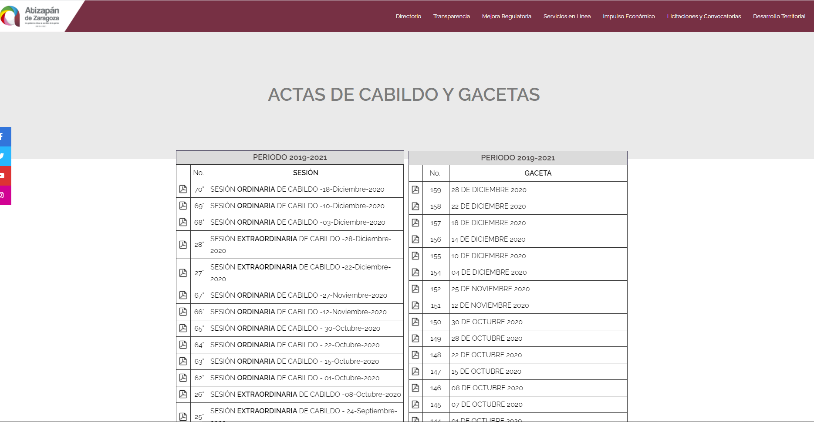

Lo cierto es que dicha orientación al particular resulta insuficiente, al no cumplir con los lineamientos que exige el numeral 161, de la ley de la materia, lo anterior en razón de que al ingresar al link remitido por El Sujeto Obligado, se requiere hacer una búsqueda en toda la información ahí publicada, lo que demuestra que la fuente no es precisa y concreta, ya que finalmente al lograr ingresar a la página del Sujeto obligado en el apartado de actas de cabildo y gacetas, se encuentra un gran cúmulo de información, que hace imposible identificar la referencia correcta en la cual El Recurrente obtendrá la información; para efecto de fundar y motivar la precedente aseveración, se parte de la premisa normativa siguiente:

Los artículos 11 y 161, de la Ley de Transparencia y Acceso a la Información Pública del Estado de México y Municipios señalan diversas características que debe tener la información desde el momento de su generación, publicación y entrega, así como la forma en que se deberá consultar la información, señalando una fuente precisa y concreta, a saber:

Artículo 11. En la generación, publicación y entrega de información se deberá garantizar que ésta sea accesible, actualizada, completa, congruente, confiable, verificable, veraz, integral, oportuna y expedita, sujeta a un claro régimen de excepciones que deberá estar definido y ser además legítima y estrictamente necesaria en una sociedad democrática, por lo que atenderá las necesidades del derecho de acceso a la información de toda persona.
[…]
Artículo 161. Cuando la información requerida por el solicitante ya esté disponible al público en medios impresos, tales como libros, compendios, trípticos, registros públicos, en formatos electrónicos disponibles en Internet o en cualquier otro medio, se le hará saber por el medio requerido por el solicitante la fuente, el lugar y la forma en que puede consultar, reproducir o adquirir dicha información en un plazo no mayor a cinco días hábiles. La fuente deberá ser precisa y concreta y no debe implicar que el solicitante realice una búsqueda en toda la información que se encuentre disponible.

De los artículos transcritos se establecen las características que debe tener la información desde el momento de su generación, publicación y entrega; de igual manera se contempla el procedimiento a seguir por el sujeto obligado para informar a los solicitantes sobre información que se encuentre disponible en libros, compendios, formatos electrónicos, entre otros, haciéndole saber al solicitante como podrá consultar, reproducir o adquirir la información, en un plazo no mayor a cinco días hábiles, comprendiendo:
- La fuente
- El lugar y
- La forma
Asimismo, se establece que la fuente de la información deberá ser:
- Precisa
- Concreta
- Y NO debe implicar que el solicitante realice una búsqueda en toda la información que se encuentre disponible.

Imperativos legales que establecen el procedimiento que debe seguir El Sujeto Obligado para que pueda tomarse como válida su orientación sobre la forma en que puede consultar la información requerida, y que en la especie no acontece, ello porque contrario a lo que establece El Sujeto Obligado, la fuente donde a su decir se encuentra la información, no es precisa por no señalarse el lugar específico donde se encuentra la información solicitada; no es concreta porque su fuente no es sólida, sino por el contrario ésta resulta abstracta y desinforma al crear incertidumbre con el cúmulo de información ahí establecida; y por último, su fuente SÍ implica que el solicitante realice una búsqueda en toda la información que se encuentra disponible, lo que a todas luces transgrede el numeral citado.

Por lo anteriormente expuesto, se concluye que el Sujeto Obligado no colmó las pretensiones realizadas por el particular, con dichas instrucciones para acceder a la información solicitada en la multireferida página de internet; no obstante, no pasa desapercibido para esta ponencia que el plazo transcurrido entre la solicitud de información y la respuesta del Sujeto Obligado fue de quince días hábiles; al respecto, el artículo 161, de la Ley de Transparencia local indica que cuando la información requerida esté disponible en internet, el Sujeto Obligado deberá hacerlo saber al solicitante en un plazo no mayor a cinco días hábiles; bajo esa premisa, la respuesta del Sujeto Obligado vulneró el referido dispositivo de la Ley de Transparencia.

Así mismo, resulta preciso recordar que la recurrente requirió las acciones implementadas por la comisión edilicia de participación ciudadana para la vigilancia ciudadana de los recursos públicos para evitar actos de corrupción e impunidad en la administración actual, las cuales de conformidad con el Bando Municipal de Atizapán de Zaragoza 2020, dicha comisión será responsable de estudiar, examinar y proponer al Cabildo acuerdos, acciones o normas cuyo propósito sea mejorar la Administración Pública Municipal, como se advierte enseguida:

SECCIÓN VIGÉSIMA
De las Comisiones Edilicias

ARTÍCULO 79.- Las Comisiones Edilicias serán responsables de estudiar, examinar y proponer al Cabildo acuerdos, acciones o normas cuyo propósito sea mejorar la Administración Pública Municipal, las cuales son:
I. COMISIÓN EDILICIA DE GOBERNACIÓN, DE SEGURIDAD PÚBLICA Y 61 TRÁNSITO Y DE PROTECCIÓN CIVIL;
II. COMISIÓN EDILICIA DE PLANEACIÓN PARA EL DESARROLLO;
III. COMISIÓN EDILICIA DE HACIENDA;
IV. COMISIÓN EDILICIA DE AGUA, DRENAJE Y ALCANTARILLADO, S.A.P.A.S.A.;
V. COMISIÓN EDILICIA DE MERCADOS, CENTRALES DE ABASTOS Y RASTROS;
VI. COMISIÓN EDILICIA DE ALUMBRADO PÚBLICO;
VII. COMISIÓN EDILICIA DE OBRAS PÚBLICAS Y DESARROLLO URBANO (DESARROLLO TERRITORIAL);
VIII. COMISIÓN EDILICIA DE FOMENTO AGROPECUARIO Y FORESTAL;
IX. COMISIÓN EDILICIA DE PARQUES Y JARDINES;
X. COMISIÓN EDILICIA DE PANTEONES;
XI. COMISIÓN EDILICIA DE CULTURA, EDUCACIÓN PÚBLICA, DEPORTE Y RECREACIÓN;
XII. COMISIÓN EDILICIA DE TURISMO;
XIII. COMISIÓN EDILICIA DE PRESERVACIÓN Y RESTAURACIÓN DEL MEDIO AMBIENTE;
XIV. COMISIÓN EDILICIA DE EMPLEO;
XV. COMISIÓN EDILICIA DE SALUD PÚBLICA;
XVI. COMISIÓN EDILICIA DE POBLACIÓN;
XVII. COMISIÓN EDILICIA DE PARTICIPACIÓN CIUDADANA;
XVIII.COMISIÓN EDILICIA DE ASUNTOS INDÍGENAS;
XIX. COMISIÓN EDILICIA DE REVISIÓN Y ACTUALIZACIÓN DE LA REGLAMENTACIÓN MUNICIPAL;
XX. COMISIÓN EDILICIA DE ASUNTOS INTERNACIONALES Y APOYO AL MIGRANTE;
XXI. COMISIÓN EDILICIA DE ASUNTOS METROPOLITANOS;
XXII. COMISIÓN EDILICIA DE PROTECCIÓN E INCLUSIÓN A PERSONAS CON DISCAPACIDAD;
XXIII.COMISIÓN EDILICIA DE PREVENCIÓN SOCIAL DE LA VIOLENCIA Y LA DELINCUENCIA;
XXIV.COMISIÓN EDILICIA DE DERECHOS HUMANOS;
XXV. COMISIÓN EDILICIA DE ATENCIÓN A LA VIOLENCIA EN CONTRA DE LAS MUJERES;
XXVI. COMISIÓN EDILICIA DE TRANSPARENCIA, ACCESO A LA INFORMA- CIÓN PÚBLICA Y PROTECCIÓN DE DATOS PERSONALES;
XXVII. COMISIÓN EDILICIA DE PREVENCIÓN Y ATENCIÓN DE CONFLICTOS LABORALES;
XXVIII. COMISIÓN EDILICIA DE DESARROLLO INTEGRAL DE LA FAMILIA DIF;
XXIX. COMISIÓN EDILICIA DE SERVICIOS PÚBLICOS;
XXX. COMISIÓN EDILICIA DE BIENESTAR SOCIAL;
XXXI. COMISIÓN EDILICIA DE PATRIMONIO;
XXXII. COMISIÓN EDILICIA DE JUVENTUD;
XXXIII. COMISIÓN EDILICIA DE RELACIONES INTERNACIONALES;
XXXIV. COMISIÓN EDILICIA DE MEJORA REGULATORIA Y GOBIERNO DIGITAL;
XXXV. COMISIÓN EDILICIA DE DESARROLLO ECONÓMICO;
XXXVI. COMISIÓN EDILICIA DE MOVILIDAD;
XXXVII. COMISIÓN EDILICIA DE LÍMITES TERRITORIALES;
XXXVIII. COMISIÓN EDILICIA DE TENENCIA DE LA TIERRA;
XXXIX. COMISIÓN EDILICIA DE LA AGENDA 20-30 PARA EL DESARROLLO SOSTENIBLE DE ATIZAPÁN DE ZARAGOZA, ESTADO DE MÉXICO;
XL. COMISIÓN EDILICIA DE ATENCIÓN AL ADULTO MAYOR; y
XLI. COMISIÓN EDILICIA DE PROTECCIÓN Y BIENESTAR ANIMAL.

En tal virtud, es claro que el Sujeto Obligado cuenta con atribuciones para contar entre sus archivos con el documento donde se pueda advertir las acciones implementadas por la comisión edilicia de participación ciudadana para la vigilancia ciudadana de los recursos públicos para evitar actos de corrupción e impunidad en la administración actual.; por lo que será dable ordenar lo anterior en la modalidad señalada por el particular, es decir, vía SAIMEX.

En ese tenor y de acuerdo a la interpretación en el orden administrativo que le da la Ley de la materia a este Instituto específicamente, en términos de su artículo 36, fracción I, de la Ley de Transparencia y Acceso a la Información Pública del Estado de México y Municipios, a efecto de salvaguardar el derecho de acceso a la información pública consignado a favor del Recurrente.

Finalmente y en mérito de lo expuesto en líneas anteriores, resultan parcialmente fundados los motivos de inconformidad vertidos por El Recurrente, por ello con fundamento en la primera hipótesis del artículo 186, fracción III, de la Ley de Transparencia y Acceso a la Información Pública del Estado de México y Municipios, se REVOCA la respuesta a la solicitud de información 00649/ATIZARA/IP/2020, que ha sido materia del presente fallo.

Por lo antes expuesto y fundado.

SE RESUELVE

PRIMERO. Se REVOCA la respuesta entregada por El Sujeto Obligado a la solicitud de información número 00649/ATIZARA/IP/2020, por resultar fundados los motivos de inconformidad vertidos por El Recurrente, en términos del Considerando CUARTO de esta resolución.

SEGUNDO. Se ORDENA al Sujeto Obligado haga entrega al Recurrente, en versión pública de ser procedente, a través del SAIMEX, de lo siguiente:

- El o los documentos en donde consten las acciones implementadas por la comisión edilicia de participación ciudadana para la vigilancia de los recursos públicos y para evitar actos de corrupción e impunidad, correspondiente al periodo comprendido del 01 de enero de 2019 al 03 de noviembre de 2020.
Para la entrega en versión pública deberá emitir el Acuerdo del Comité de Transparencia en términos de los artículos 49, fracción VIII y 132 fracción II de la Ley de Transparencia y Acceso a la Información Pública del Estado de México y Municipios, en el que funde y motive las razones sobre los datos que se supriman o eliminen y se ponga a disposición del recurrente.

TERCERO. NOTIFÍQUESE la presente resolución al Titular de la Unidad de Transparencia del Sujeto Obligado, para que conforme al artículo 186, último párrafo, 189, segundo párrafo y 194, de la Ley de Transparencia y Acceso a la Información Pública del Estado de México y Municipios; dé cumplimiento a lo ordenado dentro del plazo de veinte días hábiles, debiendo informar a este Instituto en un plazo de tres días hábiles siguientes sobre el cumplimiento dado a la presente.

CUARTO. De conformidad con el artículo 198, de la Ley de Transparencia y Acceso a la Información Pública del Estado de México y Municipios, de considerarlo procedente, el Sujeto Obligado de manera fundada y motivada, podrá solicitar una ampliación de plazo para el cumplimiento de la presente resolución.

QUINTO. NOTIFÍQUESE al Recurrente la presente resolución a través del SAIMEX, y hágase de su conocimiento que en caso de considerar que le causa algún perjuicio, podrá promover el Juicio de Amparo en los términos de las leyes aplicables, de acuerdo a lo estipulado por el artículo 196, de la Ley de Transparencia y Acceso a la Información Pública del Estado de México y Municipios.

ASÍ LO RESUELVE, POR UNANIMIDAD DE VOTOS, EL PLENO DEL INSTITUTO DE TRANSPARENCIA, ACCESO A LA INFORMACIÓN PÚBLICA Y PROTECCIÓN DE DATOS PERSONALES DEL ESTADO DE MÉXICO Y MUNICIPIOS, CONFORMADO POR LOS COMISIONADOS ZULEMA MARTÍNEZ SÁNCHEZ, EVA ABAID YAPUR, JOSÉ GUADALUPE LUNA HERNÁNDEZ, JAVIER MARTÍNEZ CRUZ Y LUIS GUSTAVO PARRA NORIEGA, EN LA CUARTA SESIÓN ORDINARIA CELEBRADA EL DEIZ DE FEBRERO DE DOS MIL VEINTIUNO, ANTE EL SECRETARIO TÉCNICO DEL PLENO, ALEXIS TAPIA RAMÍREZ.------------------------------------------------------------------------------------------------------------------------------------------------------------------------------------------------------------------------------------------------------

Zulema Martínez Sánchez
Comisionada Presidenta
(Rúbrica).

José Guadalupe Luna Hernández
Comisionado
(Rúbrica).

Eva Abaid Yapur
Comisionada
(Rúbrica).

Javier Martínez Cruz
Comisionado
(Rúbrica).

Luis Gustavo Parra Noriega
Comisionado
(Rúbrica).

Alexis Tapia Ramírez
Secretario Técnico del Pleno
(Rúbrica).

Esta hoja corresponde a la resolución de fecha diez de febrero de dos mil veintiuno, emitida en el recurso de revisión 05855/INFOEM/IP/RR/2020.
ZMS/OSAM/EJDG

